**TRƯỜNG ĐẠI HỌC KHOA HỌC TỰ NHIÊN**

**KHOA CÔNG NGHỆ THÔNG TIN**

---**o0o**---



**BÀI TẬP TUẦN MÔN LTUDQL2**

**BT TUẦN 4 – TẠO GIAO DIỆN CƠ BẢN**

Giảng viên hướng dẫn : **TRẦN DUY QUANG**

Sinh viên thực hiện: **CAO QUỐC VIỆT**

MSSV: **22810218**

Lớp **: CN2022/2**

Khoá  **: 2022/2**

***TP. Hồ Chí Minh, tháng 02 năm 2025***

**Bài làm**

Tạo ra 2 project trong một solution:

1. **InspiringQuotes**

Mỗi lần bấm nút là hiển thị ngẫu nhiên một hình ảnh và câu nói trích dẫn tạo động lực.

Sử dụng hình và câu trích dẫn tạo cảm hứng ở đây: [https://motivationping.com/quotes](https://motivationping.com/quotes%C2%A0);

(Cần chuẩn bị tối thiểu 15 câu)

Hoàn thành đúng yêu cầu, chuẩn bị 20 câu quotes.

Demo:

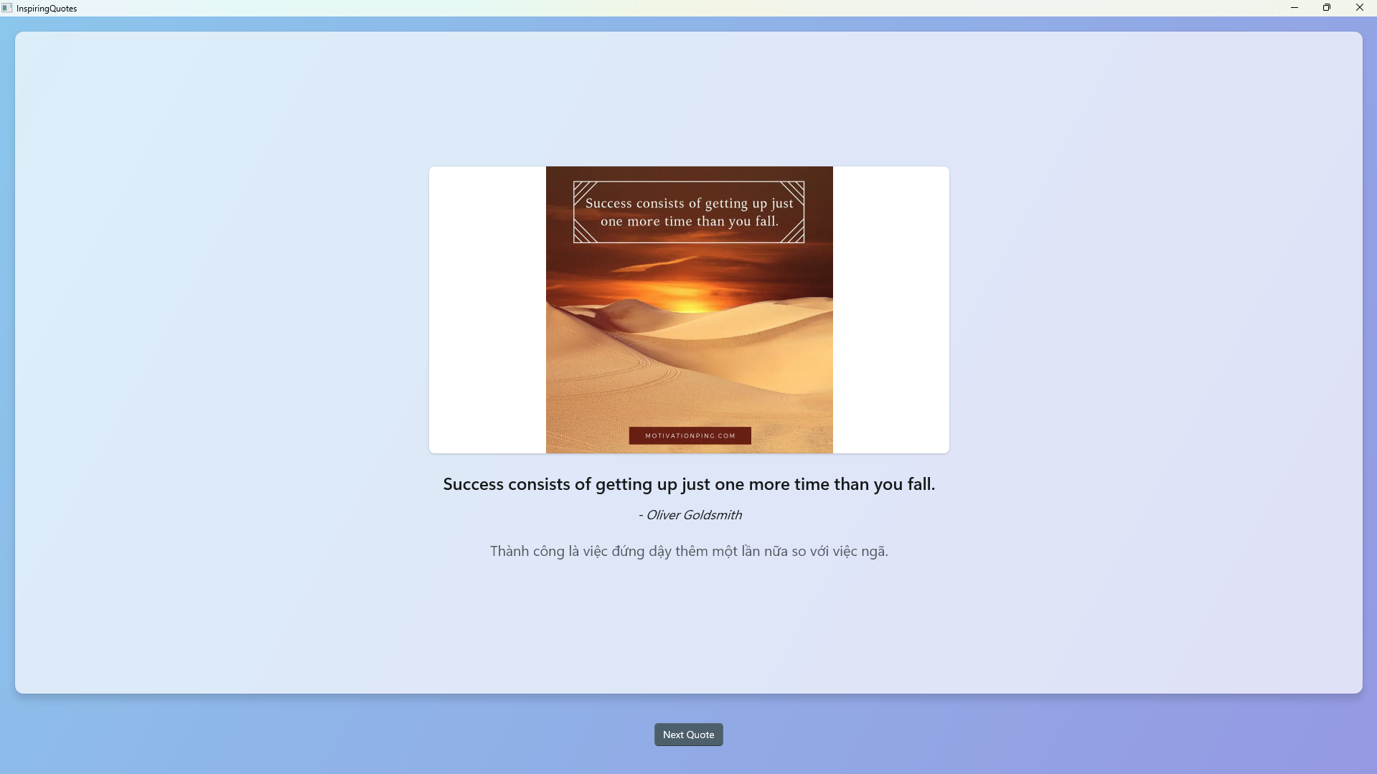

2. **EnglishVocabulary**

Viết chương trình học từ vựng tiếng Anh, mỗi lần bấm nút là hiển thị một từ vựng và hình ảnh tương ứng (ví dụ: hình quả táo - apple, hình xe hơi - car, hình ngôi nhà - house.v.v.)

(Cần chuẩn bị tối thiểu 15 từ)

Hoàn thành đúng yêu cầu, chuẩn bị 21 từ vựng khác nhau.

Demo:

